PayFlow
کیف پول دیجیتال و سامانه مدیریت تراکنش
Business Analysis Document (BABOK-aligned) + Product Requirements Document
مطالعه موردی پورتفولیو | حوزه FinTech / Digital Wallet
تهیه‌کننده: Maryam Hasani
نسخه 1.0 | وضعیت: Draft for Portfolio
یادداشت دامنه سند
این سند یک Case Study حرفه‌ای و فرضی برای نمایش توانمندی‌های Business Analysis، Product Analysis، Requirement Engineering، API/Data Analysis و QA است. ساختار آن با مفاهیم BABOK Guide هم‌راستا است، اما قالب رسمی IIBA محسوب نمی‌شود.

کنترل سند و راهنمای استفاده
فیلد | مقدار
نام محصول | PayFlow
نوع سند | Business Analysis Document + PRD
نسخه | 1.0
وضعیت | Draft / Portfolio Case Study
حوزه | FinTech – Digital Wallet
چارچوب تحلیل | BABOK-aligned
واحد پول نمونه | IRR (قابل تنظیم)
سطح انتشار | MVP

تاریخچه نسخه
نسخه | تغییر | وضعیت
1.0 | تعریف کامل Scope، Requirements، Business Rules، User Stories، Acceptance Criteria، Data/API، QA و دیاگرام‌ها | Draft

فهرست بخش‌ها
بخش A — سند تحلیل کسب‌وکار مبتنی بر BABOK
۱. Executive Summary و Business Context
۲. برنامه‌ریزی تحلیل و Stakeholder Management
۳. Elicitation & Collaboration
۴. Strategy Analysis: As-Is / To-Be / Gap
۵. Scope / Assumptions / Constraints / Dependencies
۶. Requirements Architecture و Business Rules
۷. Functional / Non-Functional Requirements
۸. Use Case / Process / State Models
۹. Data Model / API Analysis / Error Model
۱۰. Prioritization / Traceability / Risks / Solution Evaluation
بخش B — Product Requirements Document (PRD)
۱. Product Vision / Goals / Personas / Journey
۲. Epics / Features / User Stories / Acceptance Criteria
۳. UX، Analytics، Security، Release Plan و Success Metrics
پیوست‌ها — Glossary، RTM، Test/UAT Matrix، Diagram Index

بخش A — Business Analysis Document مبتنی بر BABOK
هدف این بخش
تعریف منطق کسب‌وکار، ذی‌نفعان، وضعیت موجود و مطلوب، نیازمندی‌ها، مدل‌های فرآیندی/داده‌ای، قواعد، ریسک‌ها و معیارهای ارزیابی راهکار به شکلی قابل Trace و قابل استفاده برای Product، Development و QA.

1. Executive Summary
PayFlow یک سامانه کیف پول دیجیتال است که به کاربر اجازه می‌دهد پس از ثبت‌نام و احراز هویت، کیف پول خود را مشاهده و شارژ کند، به کاربران دیگر انتقال وجه انجام دهد، وضعیت و تاریخچه تراکنش‌ها را رهگیری کند و در صورت بروز خطا، نتیجه‌ای قابل فهم و قابل پیگیری دریافت نماید. هسته طراحی راهکار بر چهار اصل استوار است: امنیت، یکپارچگی مالی، قابلیت رهگیری و تجربه کاربری ساده.
- نگهداری Balance و Available Balance برای هر Wallet
- Top-up از طریق Payment Gateway با Callback/Webhook قابل Verify
- Wallet-to-Wallet Transfer با Atomicity و Idempotency
- Transaction Ledger غیرقابل حذف برای Traceability
- Transaction History، Search و Filters
- Transaction Limit و Wallet Status Controls
- Audit Trail و قابلیت بررسی توسط Admin/Operations
- Notification برای رخدادهای مالی کلیدی
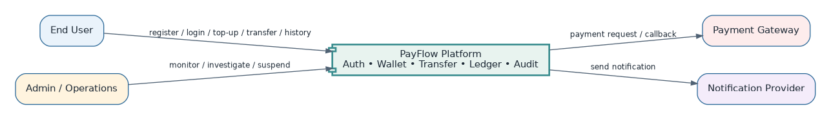
شکل 1 — System Context Diagram: مرز سیستم PayFlow و تعامل با Actorها و سرویس‌های بیرونی

2. Business Problem & Opportunity
در وضعیت فرضی موجود، هر پرداخت مستقیماً به Payment Gateway متکی است و سامانه لایه مالی داخلی منسجمی برای Balance، Ledger و تراکنش‌های بین کاربران ندارد. این وضعیت هزینه هماهنگی، پیچیدگی Refund/Reconciliation و ریسک عدم تطابق وضعیت سفارش و پرداخت را افزایش می‌دهد.
مسئله | اثر کسب‌وکاری | فرصت راهکار
وابستگی زیاد به Gateway | Failure و Latency در هر پرداخت | استفاده از Wallet برای تراکنش داخلی
نبود Ledger مرکزی | Traceability پایین و دشواری حسابرسی | ثبت Double-entry-like wallet ledger
Duplicate Callback/Request | ریسک Double Credit / Double Debit | Idempotency در API و Callback
Refund/Reversal دستی | زمان پاسخ زیاد و خطای عملیاتی | State Model و Reversal Flow
تاریخچه پراکنده | پشتیبانی و شکایت دشوار | Transaction History و Reference Number
کنترل محدود ریسک | انتقال‌های خارج از Policy | Wallet Status و Transaction Limits

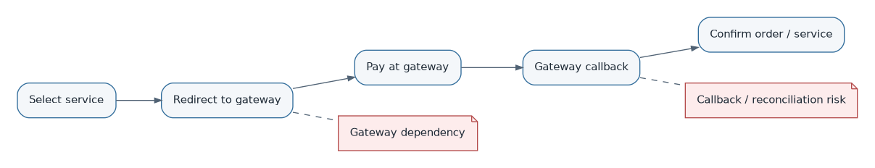
شکل 2 — فرآیند As-Is فرضی پرداخت مستقیم از طریق درگاه

3. Business Need, Objectives & Outcomes
Business Need اصلی، ایجاد یک زیرساخت مالی داخلی امن و قابل رهگیری برای نگهداری ارزش، انتقال وجه درون‌سامانه‌ای و ثبت قطعی همه تغییرات مالی است.
ID | Business Objective | Outcome / Measure
BO-01 | کاهش وابستگی تراکنش داخلی به Payment Gateway | افزایش سهم تراکنش‌های Wallet-based
BO-02 | انتقال سریع بین کاربران | کاهش زمان Completion انتقال
BO-03 | ایجاد Transaction Traceability | 100% تراکنش‌ها دارای Reference و Ledger
BO-04 | جلوگیری از Duplicate Financial Effect | Duplicate financial effect = 0
BO-05 | بهبود عملیات و پشتیبانی | کاهش زمان یافتن علت/وضعیت تراکنش
BO-06 | ایجاد پایه Integration | APIهای نسخه‌بندی‌شده و Contract مشخص
BO-07 | قابلیت Audit | تمام تغییرات حساس دارای Audit Trail

4. BABOK Knowledge Area Mapping
Knowledge Area | کاربرد در PayFlow | خروجی‌های کلیدی
Business Analysis Planning & Monitoring | تعیین رویکرد، Stakeholder و Governance | BA Plan، Communication Plan، Change Approach
Elicitation & Collaboration | استخراج و اعتبارسنجی نیاز | Interview/Workshop Questions، Elicitation Results
Requirements Life Cycle Management | Trace و کنترل تغییرات | IDs، Prioritization، RTM، Change Log
Strategy Analysis | Current/Future State و Gap | As-Is، To-Be، Gap، Risks
Requirements Analysis & Design Definition | مدل‌سازی و Spec | BR/FR/NFR، Rules، Use Case، Data/API
Solution Evaluation | اندازه‌گیری ارزش و عملکرد | KPIs، UAT، Release Readiness، Improvement Items

5. Business Analysis Planning & Monitoring

5.1 رویکرد تحلیل
- ترکیب Predictive Documentation برای حوزه مالی با Iterative Refinement در Sprintها
- هر Requirement دارای ID، Source، Priority، Acceptance و Trace خواهد بود
- هر تغییر اثرگذار بر Balance، Ledger، Limit یا Security نیازمند Impact Analysis است
- Definition of Ready برای ورود Requirement به Development الزامی است
- Validation مشترک BA + Product + Dev + QA قبل از Sprint Commitment

5.2 Communication & Governance
جلسه / Artifact | شرکت‌کنندگان | تناوب / Trigger | هدف
Requirement Workshop | PO, BA, Dev, QA, UX | برای Epic/Feature | تعریف Scope، Rule، Edge Cases
Refinement | PO, BA, Dev, QA | هفتگی | آماده‌سازی Stories و AC
Risk Review | BA, Tech Lead, Security, Ops | قبل از Release | بررسی ریسک مالی/امنیتی
UAT Review | Business/PO, BA, QA | قبل از Go-live | تأیید سناریوهای کسب‌وکاری
Change Review | PO, BA, Tech Lead | در تغییر Scope/Rule | Impact، Priority، Release decision

6. Stakeholder Analysis
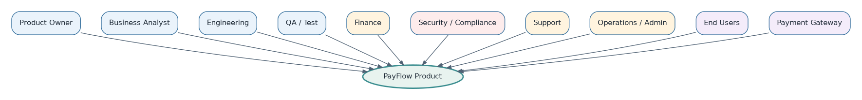
شکل 3 — Stakeholder Map
Stakeholder | نیاز / نگرانی اصلی | Influence | Interest | Engagement
End User | سرعت، امنیت، وضوح وضعیت و Balance | Medium | High | Keep informed / research
Product Owner | ارزش محصول، Scope و اولویت | High | High | Manage closely
Business Analyst | وضوح نیاز و Traceability | High | High | Core team
Engineering | Feasibility، Consistency، Performance | High | High | Core team
QA | Testability، Edge Cases، Acceptance | High | High | Core team
Finance | درستی مالی و Reconciliation | High | High | Manage closely
Security/Compliance | کنترل دسترسی و Fraud/Risk | High | Medium | Consult / approve controls
Support | قابلیت جستجو و توضیح خطا | Medium | High | Consult
Operations/Admin | Monitoring و Incident handling | Medium | High | Consult
Payment Gateway | Payment status و callback contract | Medium | Medium | External dependency

7. Elicitation & Collaboration Plan
Technique | Stakeholder | موضوع | خروجی
Interview | Product / Finance | Rules، Limits، Refund/Reversal | Decision log + rules
Workshop | BA/Dev/QA/UX | Flow، Edge Case، Acceptance | Refined stories
Document Analysis | Finance/Security docs | Policy و control | Constraints/NFR
Benchmarking | محصولات Wallet مشابه | Patternهای رایج UX و Operations | Feature options
Prototype Review | User/PO/UX | Dashboard و Transfer UX | Validated UI assumptions
Data Analysis | Ops/Support | Failure patterns | Risk/monitoring needs

7.1 نمونه سؤالات Elicitation
- Transaction دقیقاً در چه نقطه‌ای Final و غیرقابل بازگشت تلقی می‌شود؟
- در صورت Timeout بین Debit و Credit چه Compensation یا Recovery لازم است؟
- Daily Limit بر اساس User، Wallet، نوع تراکنش یا KYC Tier محاسبه می‌شود؟
- Gateway Callback چگونه Verify می‌شود و اگر تکراری بود چه می‌کنیم؟
- چه Actorهایی مجاز به Suspend/Block/Unblock کردن Wallet هستند؟
- چه داده‌ای باید در Support UI قابل مشاهده باشد بدون افشای اطلاعات حساس؟
- Reversal، Refund و Adjustment چه تفاوت معنایی و مجوزی دارند؟
- برای تراکنش Failed چه چیزی باید به کاربر نمایش داده شود تا اطمینان کند Balance تغییر نکرده است؟

8. Strategy Analysis — Current State / Future State

8.1 Current State (As-Is)
پرداخت‌ها مستقیماً از طریق Gateway انجام شده و وضعیت مالی داخلی عمدتاً از نتیجه Callback تبعیت می‌کند. Wallet Balance و Ledger یکپارچه وجود ندارد.

8.2 Future State (To-Be)
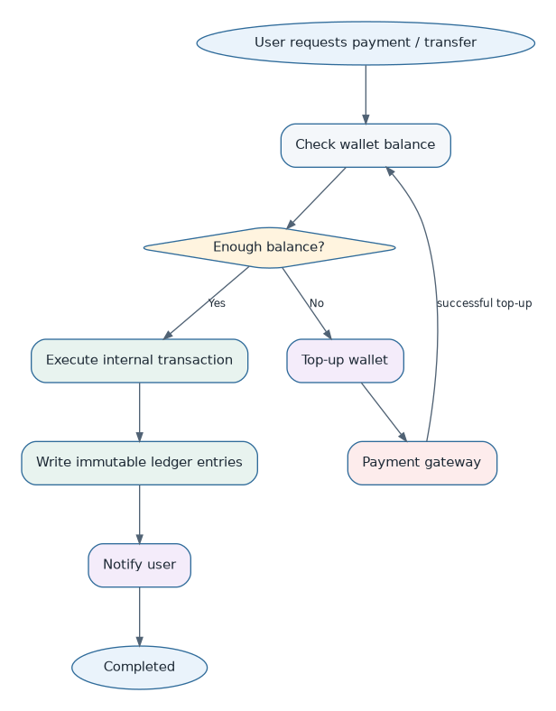
شکل 4 — To-Be: Wallet-first financial flow

8.3 Gap Analysis
As-Is | Gap | To-Be Capability
Direct gateway payment | Wallet وجود ندارد | Wallet balance & top-up
Payment records پراکنده | Ledger ندارد | Central transaction ledger
عدم تضمین request uniqueness | Idempotency ندارد | Idempotency key/store
Refund دستی | State/compensation flow ندارد | Reversal/refund states
جستجوی محدود | Reference استاندارد ندارد | Unique reference + admin search
Audit محدود | تغییرات حساس قابل رهگیری نیست | Audit Log

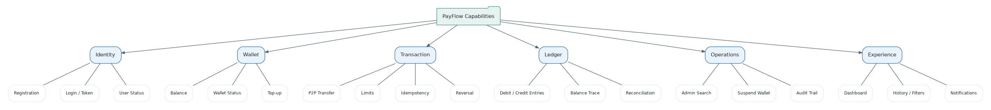
شکل 5 — Capability Map موردنیاز در Future State

9. Scope Definition

9.1 In Scope — MVP
- Registration / Login / Token-based authentication
- ایجاد یک Main Wallet برای هر User
- Wallet Balance و Wallet Status
- Top-up از Payment Gateway Sandbox/Integration
- P2P Wallet Transfer
- Transaction History و Detail
- Filters بر اساس Date/Status/Type
- Daily Transfer Limit
- Idempotency برای Transfer و Payment Callback
- Ledger برای همه تغییرات Balance
- Notification رخدادهای مالی
- Admin transaction search و wallet status management
- Audit Log برای عملیات حساس

9.2 Out of Scope — MVP
- Cryptocurrency
- Multi-currency exchange
- International transfer
- Credit / Loan / BNPL
- Physical card
- Investment
- Advanced KYC provider integration
- Merchant settlement and complex fee engine

9.3 Assumptions
ID | Assumption
AS-01 | هر User در MVP یک Main Wallet دارد.
AS-02 | Currency پایه IRR است اما Data Model امکان Config دارد.
AS-03 | Gateway محیط Sandbox یا Mock قابل استفاده ارائه می‌دهد.
AS-04 | تمام تراکنش‌ها دارای Transaction ID و Reference Number یکتا هستند.
AS-05 | Balance منفی مجاز نیست.
AS-06 | User Identity در MVP از طریق Mobile/Email و Authentication داخلی مدیریت می‌شود.
AS-07 | Fee در MVP صفر یا Config ثابت است.
AS-08 | Time Zone سیستم برای ذخیره‌سازی UTC و برای نمایش قابل Localize است.

9.4 Constraints
ID | Constraint
C-01 | تمام تغییرات مالی یک Transfer باید Atomic باشد.
C-02 | Transaction/Ledger مالی حذف فیزیکی نمی‌شود.
C-03 | Sensitive data به صورت Plain Text ذخیره نشود.
C-04 | عملیات حساس نیازمند Authorization و Audit است.
C-05 | Callback خارجی باید Verify و Idempotent باشد.
C-06 | APIها Versioned و Contract-based باشند.
C-07 | Balance update باید در برابر Concurrent requests محافظت شود.

9.5 Dependencies
- Identity/Authentication
- Relational Database
- Payment Gateway
- Notification Provider
- Logging/Monitoring
- Time synchronization
- CI/CD و محیط‌های Dev/Test/Staging

10. Requirements Architecture
شکل 6 — Requirement Traceability Chain
ساختار Requirement از Business Need به Business Requirement، Functional/NFR، User Story و Acceptance Criteria شکسته می‌شود و سپس به API/Data Design و Test/UAT Trace خواهد شد.

11. Business Requirements
ID | Business Requirement | Priority
BR-001 | سیستم باید برای هر کاربر واجد شرایط یک Wallet قابل مدیریت ایجاد کند. | Must
BR-002 | کاربر باید بتواند موجودی Wallet خود را افزایش دهد. | Must
BR-003 | کاربر باید بتواند به کاربر دیگر انتقال وجه انجام دهد. | Must
BR-004 | تمام اثرات مالی باید در Transaction و Ledger ثبت شوند. | Must
BR-005 | سیستم باید از Duplicate financial effect جلوگیری کند. | Must
BR-006 | سیستم باید Limits و Wallet Status policy را اعمال کند. | Must
BR-007 | تمام عملیات حساس باید قابل Audit باشند. | Must
BR-008 | کاربر باید بتواند تاریخچه و جزئیات تراکنش خود را مشاهده کند. | Must
BR-009 | عملیات باید امکان Investigation توسط Admin/Support را فراهم کند. | Should
BR-010 | راهکار باید برای Integration با سرویس‌های آتی API-based باشد. | Should

12. Business Rules
ID | Business Rule
BRULE-001 | Wallet Balance نباید منفی شود.
BRULE-002 | Amount باید بزرگ‌تر از صفر باشد.
BRULE-003 | Transfer فقط از Wallet با Status=ACTIVE مجاز است.
BRULE-004 | Sender و Receiver نباید یک User/Wallet باشند.
BRULE-005 | Transfer Amount <= Available Balance.
BRULE-006 | مجموع انتقال روزانه از Daily Limit عبور نکند.
BRULE-007 | Transaction Reference Number یکتا است.
BRULE-008 | هر Idempotency Key برای یک Actor/Operation فقط یک اثر مالی دارد.
BRULE-009 | FAILED/CANCELLED Transaction نباید Balance را تغییر دهد.
BRULE-010 | SUCCESS Transaction حذف نمی‌شود.
BRULE-011 | هر Balance change حداقل یک Ledger Entry متناظر دارد.
BRULE-012 | P2P Transfer موفق برای Sender یک DEBIT و برای Receiver یک CREDIT ایجاد می‌کند.
BRULE-013 | Top-up فقط پس از Verify شدن وضعیت موفق Payment باعث Credit می‌شود.
BRULE-014 | Callback تکراری Gateway نباید Credit تکراری ایجاد کند.
BRULE-015 | Currency Sender/Receiver در P2P MVP باید یکسان باشد.
BRULE-016 | Blocked Wallet هیچ تراکنش outgoing ندارد.
BRULE-017 | Suspended Wallet تا رفع Review امکان انتقال outgoing ندارد.
BRULE-018 | Admin Adjustment نیازمند Role و Audit Reason است.
BRULE-019 | Reversal باید به Transaction اصلی Reference داشته باشد.
BRULE-020 | Amount و Balance با Decimal/Integer money-safe representation نگهداری شوند؛ Float ممنوع است.
BRULE-021 | Client-provided balance معتبر نیست؛ منبع حقیقت Server/DB است.
BRULE-022 | در Concurrent transfers فقط تراکنش‌هایی Commit می‌شوند که Constraint Balance/Version را رعایت کنند.
BRULE-023 | کاربر فقط Transactionهای متعلق به Wallet خودش را می‌بیند.
BRULE-024 | Transaction description اختیاری است ولی محدودیت طول دارد.
BRULE-025 | Reference و Trace ID باید در خطاهای قابل پیگیری در دسترس باشد.

13. Functional Requirements

Authentication & User
ID | Requirement | Priority
FR-AUTH-01 | کاربر بتواند Register کند. | Must
FR-AUTH-02 | کاربر بتواند Login کند. | Must
FR-AUTH-03 | سیستم Access Token/Session معتبر صادر کند. | Must
FR-AUTH-04 | User Status قبل از عملیات مالی بررسی شود. | Must
FR-AUTH-05 | Logout/Token invalidation پشتیبانی شود. | Must

Wallet
ID | Requirement | Priority
FR-WAL-01 | پس از ایجاد User واجد شرایط، Main Wallet ایجاد شود. | Must
FR-WAL-02 | کاربر Balance و Available Balance را مشاهده کند. | Must
FR-WAL-03 | Wallet Status یکی از ACTIVE/SUSPENDED/BLOCKED/CLOSED باشد. | Must
FR-WAL-04 | Admin مجاز بتواند Status را با Reason تغییر دهد. | Must
FR-WAL-05 | هر Status change در Audit ثبت شود. | Must

Top-up
ID | Requirement | Priority
FR-TOP-01 | کاربر Amount را برای شارژ وارد کند. | Must
FR-TOP-02 | Amount طبق Rule validate شود. | Must
FR-TOP-03 | Payment Request با شناسه داخلی ایجاد شود. | Must
FR-TOP-04 | کاربر به Gateway هدایت/Payment Token دریافت کند. | Must
FR-TOP-05 | Callback/Webhook دریافت و Signature/Status verify شود. | Must
FR-TOP-06 | Payment موفق فقط یک‌بار Wallet را Credit کند. | Must
FR-TOP-07 | Payment ناموفق Balance را تغییر ندهد. | Must
FR-TOP-08 | Payment status و provider reference ذخیره شود. | Must

Transfer
ID | Requirement | Priority
FR-TRF-01 | کاربر Recipient را با identifier مجاز انتخاب کند. | Must
FR-TRF-02 | Recipient validate و حداقل اطلاعات لازم نمایش داده شود. | Must
FR-TRF-03 | Amount validate شود. | Must
FR-TRF-04 | Wallet Status، Balance، Currency و Limit بررسی شود. | Must
FR-TRF-05 | Idempotency Key بررسی شود. | Must
FR-TRF-06 | Sender debit و Receiver credit در یک DB transaction انجام شود. | Must
FR-TRF-07 | Ledger entries ایجاد شود. | Must
FR-TRF-08 | Transaction با SUCCESS یا FAILED نهایی شود. | Must
FR-TRF-09 | پس از SUCCESS notification event منتشر شود. | Must
FR-TRF-10 | Response شامل transactionId/reference/status باشد. | Must

History & Search
ID | Requirement | Priority
FR-HIS-01 | کاربر لیست تراکنش‌های Wallet خود را ببیند. | Must
FR-HIS-02 | Pagination پشتیبانی شود. | Must
FR-HIS-03 | Filter بر Date/Type/Status پشتیبانی شود. | Must
FR-HIS-04 | Transaction detail قابل مشاهده باشد. | Must
FR-HIS-05 | Detail شامل Reference، Amount، Type، Status، Timestamp و Counterparty masked info باشد. | Must

Admin & Operations
ID | Requirement | Priority
FR-ADM-01 | Admin بتواند با Transaction ID/Reference/User جستجو کند. | Must
FR-ADM-02 | Admin بتواند وضعیت Wallet را ببیند و با Permission تغییر دهد. | Must
FR-ADM-03 | Admin بتواند Audit Trail عملیات حساس را ببیند. | Should
FR-ADM-04 | Failed/Pending transactions قابل فیلتر باشند. | Should
FR-ADM-05 | Admin action نیازمند actor identity و reason باشد. | Should

14. Non-Functional Requirements
ID | Category | Requirement | Acceptance
NFR-PERF-01 | Performance | حداقل 95% APIهای عمومی در شرایط بار نرمال کمتر از 2 ثانیه پاسخ دهند. | P95 < 2s
NFR-PERF-02 | Performance | Transfer API در بار هدف degradation کنترل‌شده داشته باشد. | Load test
NFR-AVL-01 | Availability | Target availability سرویس‌های Core برابر 99.9% باشد. | Monthly
NFR-REL-01 | Reliability | هیچ Transfer موفق Partial Commit نداشته باشد. | 0 partial commit
NFR-REL-02 | Reliability | Retry خارجی نباید اثر مالی تکراری ایجاد کند. | Idempotent
NFR-SEC-01 | Security | تمام endpointهای مالی Authentication و Authorization داشته باشند. | 100% covered
NFR-SEC-02 | Security | Passwords با الگوریتم مقاوم Hash شوند. | Security review
NFR-SEC-03 | Security | Production traffic فقط HTTPS/TLS باشد. | TLS enforced
NFR-SEC-04 | Security | Object-level authorization مانع مشاهده Wallet/Tx سایر کاربران شود. | Negative tests
NFR-SEC-05 | Security | Secrets در code/repository ذخیره نشوند. | Secret scan
NFR-AUD-01 | Auditability | تمام admin/status/adjustment actions Audit شوند. | 100% logged
NFR-DATA-01 | Data Integrity | Money با نوع داده exact ذخیره شود. | No floating point
NFR-DATA-02 | Data Integrity | Unique constraints برای Reference و Idempotency اعمال شود. | DB constraints
NFR-OBS-01 | Observability | هر request مهم دارای Trace/Correlation ID باشد. | Trace ID
NFR-OBS-02 | Observability | Metrics برای success/failure/latency تولید شود. | Dashboards
NFR-USAB-01 | Usability | کاربر بعد از عملیات مالی نتیجه و اثر Balance را واضح ببیند. | UX acceptance
NFR-COMP-01 | Compatibility | API versioning و backward compatibility policy تعریف شود. | /api/v1
NFR-PRIV-01 | Privacy | اطلاعات counterparty فقط به میزان لازم نمایش داده شود. | Masking

15. Use Case Model & Detailed Use Cases
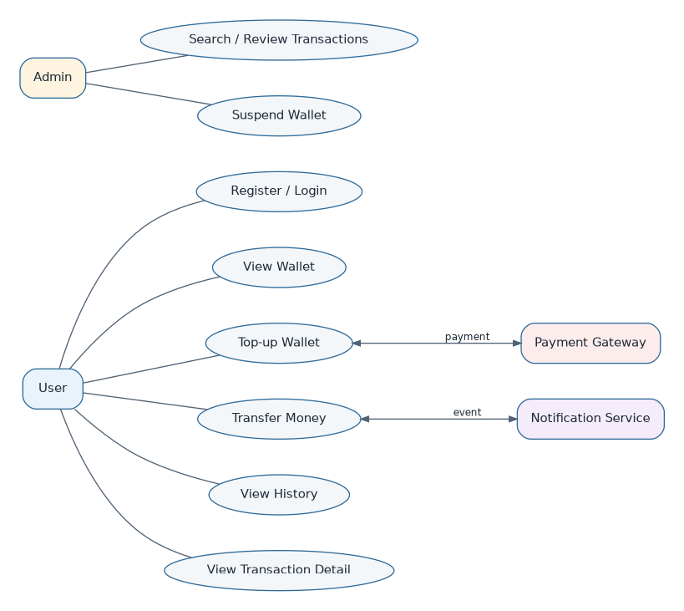
شکل 7 — Use Case Diagram سطح بالا

15.1 UC-TRF-01 — Transfer Money
فیلد | شرح
Primary Actor | Authenticated User
Trigger | User گزینه Transfer را انتخاب و درخواست را Confirm می‌کند.
Preconditions | User active؛ Wallet active؛ recipient exists؛ API authenticated.
Postcondition Success | Sender debit؛ receiver credit؛ ledger written؛ transaction SUCCESS؛ notification event.
Postcondition Failure | No unintended balance effect؛ failure/validation result traceable.

Main Flow
- کاربر Recipient را وارد/انتخاب می‌کند.
- سیستم Recipient را validate می‌کند.
- کاربر Amount و Description را وارد می‌کند.
- سیستم Wallet Status، Amount، Balance، Currency و Daily Limit را بررسی می‌کند.
- Client درخواست را با Idempotency-Key ارسال می‌کند.
- سیستم بررسی می‌کند Key قبلاً استفاده نشده باشد.
- DB transaction آغاز می‌شود.
- Sender debit و Receiver credit انجام می‌شود.
- Ledger entries و Transaction ثبت می‌شوند.
- Commit انجام و Transaction SUCCESS می‌شود.
- Notification event منتشر می‌شود.
- Response شامل Transaction ID، Reference و Status به User برمی‌گردد.

Alternative / Exception Flows
Flow | شرط | رفتار
AF-01 | Recipient invalid | Reject: INVALID_RECIPIENT؛ هیچ تراکنش مالی.
AF-02 | Balance insufficient | Reject: INSUFFICIENT_BALANCE.
AF-03 | Limit exceeded | Reject: DAILY_LIMIT_EXCEEDED.
AF-04 | Duplicate key | نتیجه تراکنش قبلی بازگردانده شود؛ اثر مالی جدید ایجاد نشود.
EF-01 | DB failure after debit attempt | Rollback کامل؛ Status/technical error قابل Trace.
EF-02 | Notification failure | Financial transaction rollback نشود؛ notification retry/outbox policy.
EF-03 | Concurrent transfers | DB lock/version/constraint مانع overdraw شود.

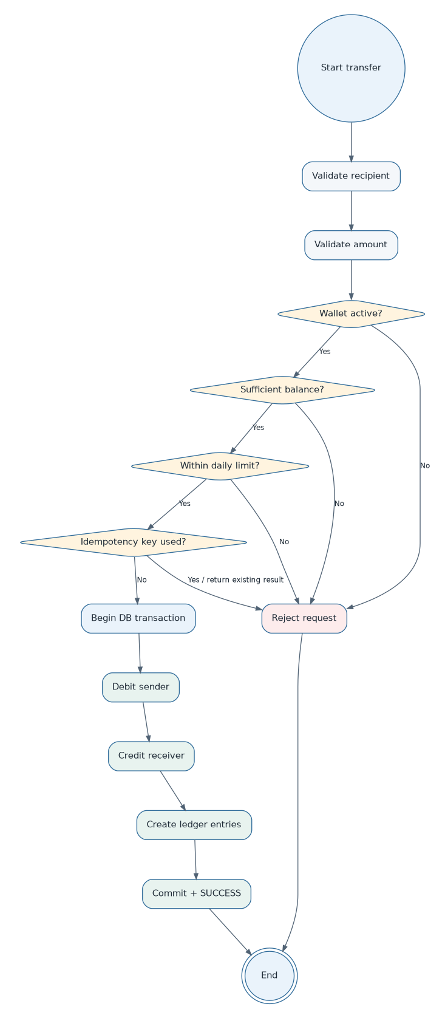
شکل 8 — BPMN-like Transfer Flow
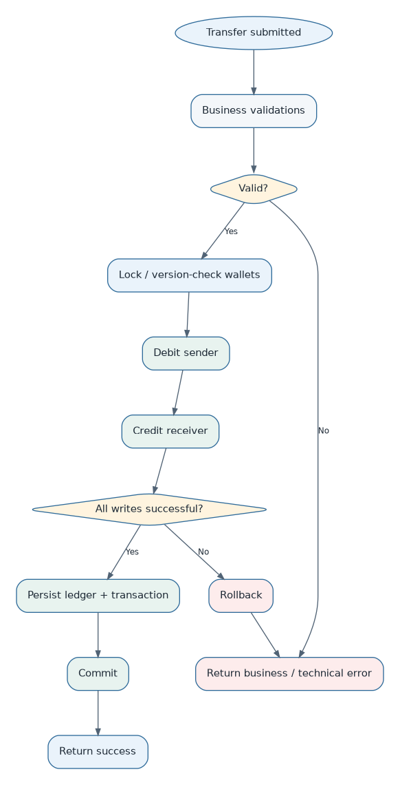
شکل 9 — Activity Diagram انتقال وجه با مسیر Rollback
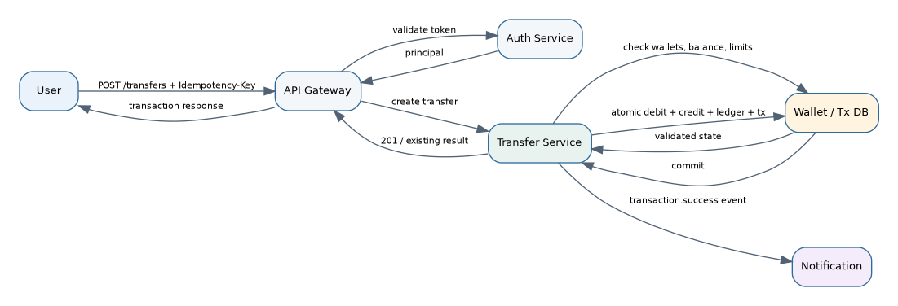
شکل 10 — Sequence Diagram انتقال وجه

15.2 UC-TOP-01 — Top-up Wallet
- کاربر Amount را وارد می‌کند.
- سیستم Payment Record با وضعیت PENDING می‌سازد.
- درخواست پرداخت در Gateway ایجاد می‌شود.
- کاربر پرداخت را تکمیل می‌کند.
- Gateway Callback/Webhook ارسال می‌کند.
- سیستم callback را Verify می‌کند.
- در صورت Success و نبود پردازش قبلی، Credit و Ledger در یک transaction ثبت می‌شود.
- Payment و Transaction موفق علامت‌گذاری می‌شوند.
- Notification ارسال می‌شود.
شکل 11 — BPMN-like Top-up Flow با Idempotent Callback
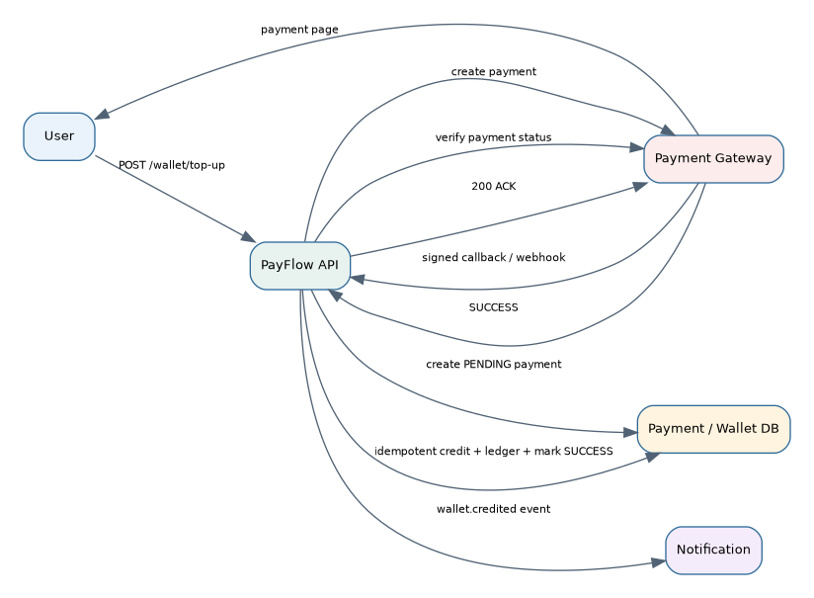
شکل 12 — Sequence Diagram Top-up / Gateway Callback

16. State Models
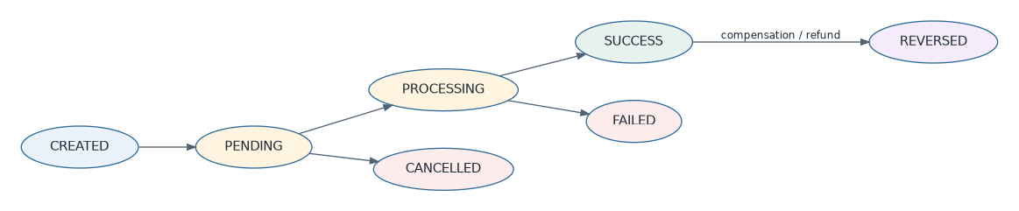
شکل 13 — Transaction State Machine
Transitionهای غیرمجاز باید در Service Layer و در صورت نیاز با DB constraints/guards کنترل شوند. REVERSED یک حالت Compensation است و جایگزین حذف Transaction اصلی نمی‌شود.
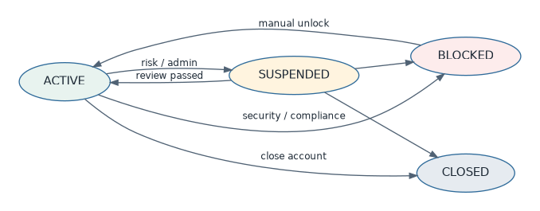
شکل 14 — Wallet State Machine

17. Data Model & Data Dictionary
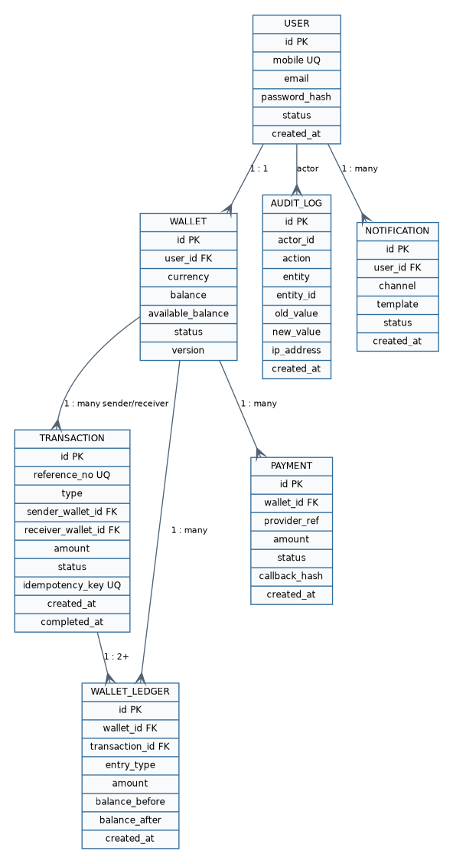
شکل 15 — ERD مفهومی/تحلیلی PayFlow
Entity | Purpose | Key Fields / Notes
User | هویت و وضعیت کاربر | id, mobile/email, status
Wallet | موجودی و وضعیت کیف پول | balance, available_balance, status, version
Transaction | رخداد مالی سطح کسب‌وکار | reference, type, sender/receiver, amount, status, idempotency_key
WalletLedger | ثبت تغییرات Balance | DEBIT/CREDIT, before/after, transaction_id
Payment | Top-up و ارتباط با Gateway | provider_ref, amount, status, callback metadata
AuditLog | رهگیری عملیات حساس | actor, action, entity, old/new value
Notification | وضعیت پیام‌های کاربر | channel, template, status

17.1 Data Integrity Rules
- Wallet.user_id در MVP Unique است.
- Transaction.reference_number Unique است.
- Transaction.idempotency_key در Scope مشخص (user + operation) Unique است.
- Ledger transaction_id و wallet_id دارای FK هستند.
- Balance و Amount از نوع exact numeric/integer smallest unit استفاده می‌کنند.
- Soft delete برای داده‌های غیرمالی قابل بررسی است؛ داده مالی حذف فیزیکی نمی‌شود.
- Updated rows برای Wallet می‌توانند version جهت Optimistic Locking داشته باشند.

18. API Analysis
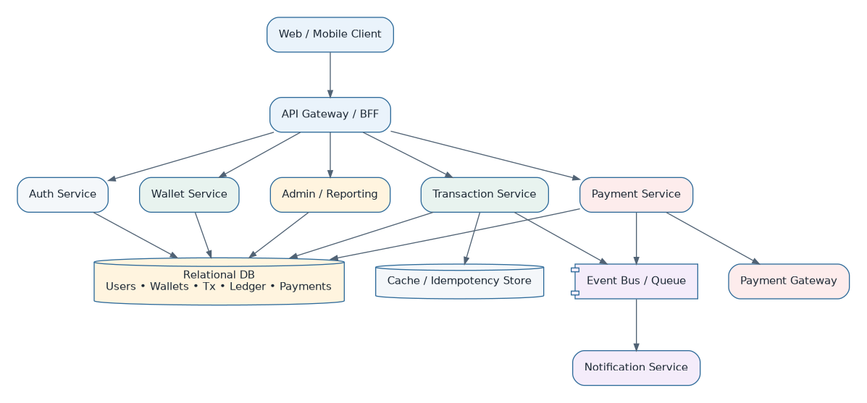
شکل 16 — Component / Service Architecture مفهومی
Method | Endpoint | Purpose | Auth | Idempotency
POST | /api/v1/auth/register | Register user | No | No
POST | /api/v1/auth/login | Login / token | No | No
GET | /api/v1/wallet | Get own wallet | Yes | No
POST | /api/v1/wallet/top-up | Create top-up payment | Yes | Recommended
POST | /api/v1/transfers | Create P2P transfer | Yes | Required
GET | /api/v1/transactions | List own transactions | Yes | No
GET | /api/v1/transactions/{id} | Transaction detail | Yes | No
GET | /api/v1/admin/transactions | Admin search | Admin | No
PATCH | /api/v1/admin/wallets/{id}/status | Change wallet status | Admin | Recommended

18.1 Transfer API Contract Example
POST /api/v1/transfers
Authorization: Bearer <token>
Idempotency-Key: 7e6b...
{
"receiverId": "USR-1002",
"amount": 250000,
"description": "Transfer"
}

201 Created
{
"transactionId": "TX-98213",
"referenceNumber": "PF98213123",
"status": "SUCCESS",
"amount": 250000,
"currency": "IRR"
}

18.2 Standard Error Model
{
"code": "INSUFFICIENT_BALANCE",
"message": "Wallet balance is insufficient.",
"traceId": "abc-98213"
}

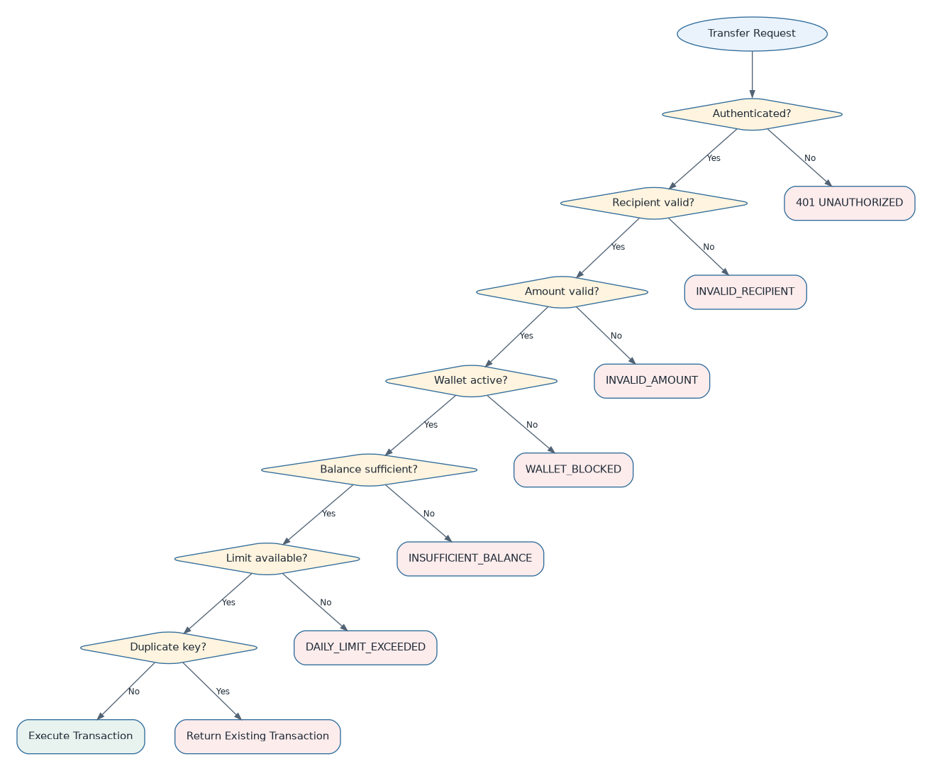
شکل 17 — Transfer Validation / Error Decision Tree

19. Security, Fraud & Operational Controls — Analytical Scope
این بخش طراحی Security Architecture نهایی نیست؛ الزامات تحلیلی‌ای را مشخص می‌کند که باید توسط Security/Engineering تکمیل شوند.
- Authentication و Object-level Authorization برای تمام APIهای Wallet/Transaction
- Rate limiting و abuse protection برای login/transfer endpoints
- No plaintext password/secrets
- Masking اطلاعات شخص مقابل در UI و Log
- Audit برای تغییر Status، Adjustment، Reversal و عملیات Admin
- Verification of payment callbacks (signature/status/provider query)
- Idempotency + DB unique constraints به‌عنوان کنترل Duplicate
- Monitoring برای Spike در Failed transfers، unusual velocity و repeated attempts
- Least privilege برای Admin roles
- Correlation/Trace ID بدون قرار دادن داده حساس در Error message

20. Prioritization — MoSCoW
Priority | Items
Must | Auth، Wallet، Balance، Top-up، Transfer، History، Atomicity، Idempotency، Ledger، Authorization، Audit پایه
Should | Notifications، Admin search پیشرفته، Export، Reversal workflow، dashboards
Could | QR transfer، Favorite recipients، saved notes، richer analytics
Won't in MVP | Crypto، FX، Credit/Loan، international transfer، physical card

21. Requirements Traceability
Business Req | Functional Req | User Story | Acceptance | Design/API | Test
BR-003 | FR-TRF-01..10 | US-TRF-01 | AC-TRF-* | POST /transfers | TC-TRF-*
BR-002 | FR-TOP-01..08 | US-TOP-01 | AC-TOP-* | POST /wallet/top-up | TC-TOP-*
BR-004 | FR-TRF-07 / FR-TOP-06 | US-LED-01 | AC-LED-* | DB/ledger | TC-LED-*
BR-005 | FR-TRF-05 / FR-TOP-06 | US-IDEM-01 | AC-IDEM-* | Idempotency-Key | TC-IDEM-*
BR-008 | FR-HIS-01..05 | US-HIS-01 | AC-HIS-* | GET /transactions | TC-HIS-*
BR-007 | FR-ADM-03/05 | US-AUD-01 | AC-AUD-* | Admin/Audit | TC-AUD-*

22. Risk Analysis
Risk | Likelihood | Impact | Mitigation / Control
Duplicate transaction | Medium | Critical | Idempotency + unique constraint + callback deduplication
Concurrent overdraw | Medium | Critical | Atomic DB transaction + lock/version + constraint
Gateway callback mismatch | Medium | High | Signature/status verification + provider query
Incorrect balance/ledger | Low | Critical | Transactional writes + reconciliation + invariants
Unauthorized access | Low/Medium | Critical | AuthN/AuthZ + negative security tests
Pending transaction stuck | Medium | High | Timeout/SLA + reconciliation worker
Notification failure | Medium | Low | Async retry; no rollback of committed finance
Data leakage in logs | Medium | High | Structured logging + masking + review

23. Solution Evaluation & KPIs
Metric | Formula / Definition | Initial Target
Transfer Success Rate | successful transfers / transfer attempts | > 99% excluding validation rejects
Top-up Success Rate | verified successful top-ups / initiated top-ups | Baseline then improve
Duplicate Financial Effect | same logical request causing >1 money movement | 0
Partial Commit Incidents | one side of transfer committed | 0
P95 API Latency | 95th percentile response time | < 2 sec normal load
Support Resolution Time | time to identify tx status/root cause | Trend downward
Wallet Activation Rate | users with first successful funding / registered users | Product target
Reconciliation Exceptions | unmatched provider/internal payment states | Trend to near 0

24. UAT & Release Readiness
UAT ID | Scenario | Expected Business Outcome
UAT-01 | User tops up wallet successfully | Wallet credited once; payment & ledger traceable
UAT-02 | User transfers to another user | Sender debit and receiver credit atomically
UAT-03 | Insufficient balance | Rejected with no balance change
UAT-04 | Duplicate transfer request | Same result/no duplicate effect
UAT-05 | Concurrent transfers exceed balance | At most valid transaction(s) commit; no negative balance
UAT-06 | Failed gateway payment | No wallet credit
UAT-07 | Repeated successful callback | No duplicate wallet credit
UAT-08 | Blocked wallet transfer | Outgoing transfer rejected
UAT-09 | History and detail | User sees only own complete traceable transactions
UAT-10 | Admin investigation | Admin can locate transaction and audit without editing financial records

Release Gate
- All Must requirements implemented and tested
- No open Critical/High defect affecting money integrity/security
- Transfer and top-up idempotency verified
- Concurrency tests passed
- Audit and authorization negative tests passed
- Reconciliation/monitoring basic path available
- UAT approval recorded
- Rollback/incident playbook prepared

25. Change Management Approach
هر Change Request باید Source، Reason، affected requirements، business rule impact، data/API impact، test impact، migration/backward compatibility و release recommendation داشته باشد.
Change Category | Examples | Required Analysis
Business Rule | limit، fee، wallet status policy | Impact on flows/AC/tests/data
API Contract | new field/error/status | Compatibility/versioning/client impact
Data Model | ledger field/index/constraint | Migration/performance/integrity
Security Control | MFA/rate limit/admin role | UX + threat + negative tests
Scope Feature | refund/QR/favorites | Value/priority/dependency/release

بخش B — Product Requirements Document (PRD)

1. Product Overview
PayFlow یک Digital Wallet برای نگهداری ارزش و انجام تراکنش‌های سریع درون پلتفرم است. MVP روی مسیرهای Registration → Wallet → Top-up → Transfer → History و قابلیت‌های عملیاتی لازم برای صحت مالی تمرکز دارد.

2. Product Vision
Vision
Create a secure, simple and traceable digital wallet that enables users to fund, transfer and track money instantly.

3. Product Goals & Non-Goals
Goal ID | Goal | Product Outcome
G-01 | راه‌اندازی Wallet قابل استفاده برای User | کاربر پس از onboarding به Wallet دسترسی دارد
G-02 | انتقال سریع و مطمئن | Transfer با نتیجه واضح و Traceable
G-03 | کاهش payment friction | تراکنش داخلی از Wallet انجام شود
G-04 | ایجاد شفافیت مالی | History/Detail/Reference قابل فهم
G-05 | Operational readiness | Admin/Support ابزار کافی برای investigation دارند

Non-Goals MVP:
- بانک یا Core Banking کامل نیست.
- وام/اعتبار/BNPL ارائه نمی‌کند.
- Crypto و Investment ندارد.
- FX و Multi-currency exchange ندارد.
- International remittance و Card issuance خارج از MVP است.

4. Target Users / Personas
Persona | Jobs to be Done | Pain Points | Key Needs
Regular User | شارژ، انتقال، دیدن Balance | ابهام وضعیت پرداخت/انتقال | سادگی، اعتماد، نتیجه واضح
Frequent User | تراکنش‌های مکرر، فیلتر History | یافتن تراکنش و Recipient سخت | سرعت، Search/Filter، references
Support Agent | پاسخ به مشکل تراکنش | اطلاعات ناکافی/پراکنده | Search، status timeline، trace id
Operations/Admin | کنترل wallet/tx | ریسک اقدام بدون trace | RBAC، audit، reasons
Product/Finance | پایش کیفیت و مالی | عدم دید end-to-end | KPIs، reconciliation indicators

5. User Journey
شکل 18 — User Journey سطح بالا
Stage | User Goal | System Response | Critical UX Requirement
Register/Login | ورود امن | Create/authenticate account | خطای واضح و privacy
Wallet | دیدن وضعیت مالی | Show balance/status | Balance برجسته و قابل اعتماد
Top-up | افزایش موجودی | Gateway + verified credit | نمایش pending/success/failure
Transfer | ارسال پول | validate + atomic transfer | confirmation + recipient check
History | پیگیری | search/filter/detail | reference/status/timestamp
Support | حل مشکل | trace + admin search | trace ID و عدم تناقض status

6. Product Scope & MVP Feature Set
Feature | MVP | Priority | Notes
Registration/Login | Yes | Must | token-based
Wallet Dashboard | Yes | Must | balance + recent activity
Top-up | Yes | Must | gateway sandbox/integration
P2P Transfer | Yes | Must | idempotent/atomic
History & Detail | Yes | Must | pagination/filter
Notifications | Yes | Should | in-app/email/SMS configurable
Admin Search | Yes | Must | support/ops
Wallet Status Management | Yes | Must | RBAC + audit
Reversal/Refund | Partial | Should | basic design ready, rollout configurable
Export CSV | No/optional | Could | post-MVP
QR/Favorites | No | Could | post-MVP

7. Epics, User Stories & Acceptance Criteria

EPIC-01 — Onboarding & Authentication / US-001
As a new user, I want to register so that I can get a wallet.
AC-01: Given valid unique user data, when registration succeeds, then a user account is created.
AC-02: If mobile/email already exists, registration is rejected with a non-sensitive message.
AC-03: Password/credential handling follows security requirements.

EPIC-02 — Wallet / US-002
As a user, I want to view my wallet balance so that I know how much I can use.
AC-01: Authenticated user sees only own wallet.
AC-02: Dashboard displays balance, available balance, currency and wallet status.
AC-03: If wallet is not ACTIVE, the status and action limitation are visible.

EPIC-03 — Top-up / US-003
As a user, I want to top up my wallet so that I can perform transactions.
AC-01: Amount must be > 0 and within configured bounds.
AC-02: A pending payment is created before redirect/token generation.
AC-03: Successful verified payment credits wallet exactly once.
AC-04: Failed/cancelled payment does not change balance.
AC-05: Repeated callback returns acknowledgement without duplicate credit.

EPIC-04 — Transfer / US-004
As a user, I want to transfer money to another user so that I can send money instantly.
AC-01: Recipient must exist and cannot be self.
AC-02: Amount > 0 and <= available balance.
AC-03: Wallet must be ACTIVE and transfer within daily limit.
AC-04: A unique Idempotency-Key results in at most one financial effect.
AC-05: Success atomically debits sender and credits receiver.
AC-06: Any write failure before commit results in full rollback.
AC-07: Success response includes transaction id, reference and status.

EPIC-05 — History / US-005
As a user, I want to see my transaction history so that I can track wallet activity.
AC-01: Only transactions related to own wallet are returned.
AC-02: List is paginated and sorted newest first by default.
AC-03: User can filter by date, status and type.
AC-04: Detail displays reference, amount, type, status, timestamp and counterparty masked info.

EPIC-06 — Operations / US-006
As an admin, I want to search transactions so that I can investigate user issues.
AC-01: Admin search requires authorized role.
AC-02: Search supports transaction id/reference/user identifier.
AC-03: Admin view shows status, timestamps and audit/trace metadata without exposing secrets.
AC-04: Admin cannot delete financial transactions.

EPIC-07 — Wallet Control / US-007
As an authorized admin, I want to suspend/block a wallet so that risky activity can be controlled.
AC-01: Only permitted roles can change wallet status.
AC-02: Reason is mandatory.
AC-03: Change is written to audit log.
AC-04: Outgoing transfers follow rules of the new status.

EPIC-08 — Notification / US-008
As a user, I want to receive transaction notifications so that I know the result promptly.
AC-01: Successful top-up/transfer generates notification event.
AC-02: Notification failure does not roll back a committed financial transaction.
AC-03: Retry policy and final delivery status are observable.

8. UX Requirements

8.1 Wallet Dashboard
- Balance و Available Balance در بالاترین hierarchy بصری
- CTA واضح برای Top-up و Transfer
- Recent Transactions با sign/color/icon مناسب ولی معنی وابسته به رنگ نباشد
- Wallet Status و limitation در صورت غیر ACTIVE بودن
- Error/empty/loading states تعریف‌شده

8.2 Transfer Confirmation
- نمایش Recipient قابل تشخیص قبل از Confirm
- نمایش Amount، Fee و Total
- هشدار در صورت نزدیک بودن به Limit در صورت Product decision
- پس از Confirm از double-submit در UI جلوگیری شود ولی کنترل اصلی Server-side است

8.3 Financial Result UX
اصل UX مالی
کاربر بعد از هر عملیات باید بداند: آیا تراکنش انجام شد؟ آیا Balance تغییر کرد؟ Reference چیست؟ در صورت مشکل چه اقدامی باید انجام دهد؟

Transfer Successful
Amount: 500,000 IRR
Recipient: A. Ahmadi
Reference: PF982738293
[View transaction]

Transaction could not be completed.
Your wallet balance has not changed.
Trace reference: ERR-29182

9. Transaction & Wallet Status Model
Object | Status | Meaning / UX
Transaction | CREATED | record initialized
Transaction | PENDING | waiting for external/user action
Transaction | PROCESSING | financial operation in progress
Transaction | SUCCESS | committed and final unless reversal
Transaction | FAILED | failed with no intended financial effect
Transaction | CANCELLED | cancelled before completion
Transaction | REVERSED | compensating operation linked to original
Wallet | ACTIVE | normal operations allowed
Wallet | SUSPENDED | temporary restriction/review
Wallet | BLOCKED | strong restriction by security/compliance
Wallet | CLOSED | no new operations

10. Analytics & Product Events
Event | When | Key Properties
wallet_viewed | dashboard loaded | wallet_status, balance_bucket
topup_started | top-up initiated | amount, gateway
topup_completed | verified success | amount, duration
topup_failed | failed/cancelled | reason_code
transfer_started | form submitted/confirmation | amount_bucket
transfer_completed | success | amount, duration
transfer_rejected | business validation reject | reason_code
transaction_detail_viewed | detail opened | type,status
admin_transaction_searched | admin search | search_type,no sensitive query value

Analytics باید از Financial Ledger مستقل باشد؛ event analytics منبع حقیقت مالی محسوب نمی‌شود.

11. API & Integration Product Requirements
- تمام public APIs در /api/v1 نسخه‌بندی شوند.
- Transfer نیازمند Idempotency-Key است.
- Error codeها machine-readable و messageها user-safe باشند.
- Gateway callback endpoint باید provider verification انجام دهد.
- Client timeout به معنی failure مالی قطعی تلقی نشود؛ client باید transaction status را query/retry safely کند.
- Reference Number در UI/Support و Transaction ID در سیستم داخلی قابل استفاده باشد.

12. QA Strategy & Critical Test Scenarios
PRD با Acceptance Criteria testable طراحی شده و QA Strategy حداقل Functional، API، Database/Data Integrity، Negative، Boundary، Concurrency، Security authorization، Regression و UAT را پوشش می‌دهد.
Test ID | Scenario | Expected
TC-TRF-001 | Transfer with sufficient balance | SUCCESS; exact debit/credit; ledger entries
TC-TRF-002 | Insufficient balance | INSUFFICIENT_BALANCE; no change
TC-TRF-003 | Amount = 0 | INVALID_AMOUNT
TC-TRF-004 | Negative amount | INVALID_AMOUNT
TC-TRF-005 | Self transfer | INVALID_RECIPIENT
TC-IDEM-001 | Same Idempotency-Key twice | same logical result; one financial effect
TC-CON-001 | Balance 1000; two concurrent transfers 800+800 | no negative balance; at most one can commit
TC-TOP-001 | Successful verified top-up | credit once
TC-TOP-002 | Failed payment | no credit
TC-TOP-003 | Repeated success callback | no duplicate credit
TC-SEC-001 | User requests other user transaction detail | 403/404 safe response
TC-ADM-001 | Unauthorized role changes wallet status | denied + audit if applicable

13. Release Plan
Release | Scope | Exit Criteria
R1 — Core Wallet | Auth, Wallet, Balance, Top-up, History | verified top-up + ledger + basic admin/support trace
R2 — Transfers | P2P transfer, limits, idempotency, notifications | concurrency/idempotency/UAT passed
R3 — Operations | admin controls, audit depth, monitoring, reversal foundation | release readiness + operational runbook

Rollout Strategy
- Feature flags برای قابلیت‌های پرریسک
- Sandbox/Staging validation with gateway
- Pilot cohort محدود قبل از full rollout
- Real-time monitoring success/failure/latency
- Rollback/disable switch برای transfer/top-up initiation در Incident

14. Success Metrics
Category | Metric | Interpretation
Adoption | Wallet activation rate | آیا کاربر از ثبت‌نام به اولین funding می‌رسد؟
Reliability | Transfer success rate | کیفیت مسیر اصلی انتقال
Integrity | Duplicate effect / partial commit | باید صفر باشد
Experience | Time to complete transfer | friction و latency
Payments | Top-up success/reconciliation exceptions | کیفیت integration با gateway
Operations | Support resolution time | قابلیت trace و ابزار عملیاتی
Quality | Escaped critical financial defects | کیفیت release

15. Definition of Ready / Definition of Done

Definition of Ready
- Business value و scope روشن
- User Story و Acceptance Criteria testable
- Business Rules/edge cases مشخص
- Dependency و API/Data impacts شناخته‌شده
- UX flow در صورت نیاز آماده
- No unresolved blocker decision

Definition of Done
- Implementation complete + peer review
- Automated/unit/integration tests appropriate
- Functional/API/negative tests passed
- Security authorization checks passed
- No open Critical/High defect
- Documentation/API/RTM updated
- Monitoring/logging available
- PO/Business acceptance where required

16. Open Questions / Decision Log
ID | Decision / Question | Status
DQ-01 | Daily limit مقدار ثابت است یا بر اساس user tier؟ | Open
DQ-02 | KYC scope در MVP چیست؟ | Open
DQ-03 | Transfer fee در MVP صفر است یا قابل config؟ | Proposed: zero/configurable
DQ-04 | Recipient lookup با mobile، user id یا both؟ | Open
DQ-05 | Reversal توسط سیستم خودکار یا admin workflow؟ | Open
DQ-06 | Notification channels دقیقاً کدام‌اند؟ | Open
DQ-07 | Retention policy برای Audit/Financial data؟ | Security/Legal input
DQ-08 | Gateway verify API و signature contract؟ | Dependency confirmation

پیوست A — Glossary
Term | Definition
Wallet | کیف پول داخلی با موجودی و وضعیت.
Balance | موجودی ثبت‌شده Wallet.
Available Balance | بخشی از Balance که برای عملیات قابل مصرف است.
Transaction | رکورد یک عملیات مالی سطح کسب‌وکار.
Ledger | ثبت جزئی تغییرات Debit/Credit برای Traceability.
Top-up | افزایش Wallet Balance از منبع خارجی.
Transfer | انتقال ارزش از Wallet فرستنده به گیرنده.
Idempotency | تکرار همان logical request اثر جدید ایجاد نکند.
Atomicity | تمام تغییرات وابسته با هم Commit یا Rollback شوند.
Reversal | عملیات جبرانی برای خنثی‌سازی اثر تراکنش اصلی.
Reconciliation | تطبیق وضعیت/مبالغ بین سیستم داخلی و منبع خارجی.
Audit Trail | تاریخچه actor/action/time/change برای عملیات حساس.
Correlation/Trace ID | شناسه رهگیری request بین سرویس‌ها/logها.
UAT | User Acceptance Testing؛ تأیید کسب‌وکاری راهکار.

پیوست B — RTM نمونه توسعه‌یافته
BR | FR | Story/AC | Feature | API | Data | Tests
BR-001 | FR-WAL-01..05 | US-002 | Wallet Dashboard | GET /wallet | Wallet/User | TC-WAL
BR-002 | FR-TOP-01..08 | US-003 | Top-up | POST /wallet/top-up | Payment/Wallet/Ledger | TC-TOP
BR-003 | FR-TRF-01..10 | US-004 | Transfer | POST /transfers | Tx/Wallet/Ledger | TC-TRF
BR-004 | FR-TRF-07; FR-TOP-06 | Ledger AC | Ledger | internal | Ledger | TC-LED
BR-005 | FR-TRF-05; FR-TOP-06 | Idempotency AC | Transfer/Top-up | header/callback | Tx/Payment | TC-IDEM
BR-006 | FR-TRF-04; FR-WAL-03 | Policy AC | Transfer/Admin | POST/PATCH | Wallet | TC-LIMIT/STATUS
BR-007 | FR-ADM-03..05 | US-006/007 | Admin | Admin APIs | AuditLog | TC-AUD
BR-008 | FR-HIS-01..05 | US-005 | History | GET /transactions | Transaction | TC-HIS

پیوست C — Diagram Index
# | Diagram | Purpose
1 | System Context | مرز PayFlow و external actors
2 | As-Is Process | پرداخت مستقیم gateway
3 | Stakeholder Map | ذی‌نفعان اصلی
4 | To-Be Process | Wallet-first flow
5 | Capability Map | قابلیت‌های هدف
6 | Traceability Chain | زنجیره نیاز تا تست
7 | Use Case | Actor/use cases
8 | Transfer BPMN-like | منطق کسب‌وکاری انتقال
9 | Transfer Activity | Atomic write/rollback
10 | Transfer Sequence | تعامل سرویس‌ها
11 | Top-up BPMN-like | مسیر top-up
12 | Top-up Sequence | callback verification
13 | Transaction State | چرخه وضعیت transaction
14 | Wallet State | چرخه وضعیت wallet
15 | ERD | مدل داده
16 | Component Architecture | اجزای سیستم
17 | Error Decision Tree | validation/error model
18 | User Journey | سفر کاربر

پیوست D — Portfolio Presentation Checklist
- README پروژه شامل Problem، Scope، Architecture و Demo links باشد.
- فایل‌های اصلی تحلیل در /docs و diagrams در /docs/diagrams نگهداری شوند.
- Postman Collection و Environment نمونه اضافه شود.
- SQL schema یا migration نمونه در repository باشد.
- RTM و Test Cases به عنوان artifact مستقل قابل مشاهده باشند.
- Screenshot/Live Demo مسیر Top-up، Transfer و History اضافه شود.
- در مصاحبه یک Requirement را از BR تا AC، API، DB و Test trace کنید.
پایان سند
این نسخه برای Portfolio طراحی شده است. قبل از استفاده در سامانه واقعی، تصمیم‌های Open، الزامات حقوقی/Compliance، Threat Modeling، Capacity Planning، Data Retention و Integration Contractهای واقعی باید تکمیل و تأیید شوند.

